DuoPower 6x30 EasyHook Angle K (6) DUOPOWER 6x30 EasyHook Angle K

fischerwerke

Eigenschaften

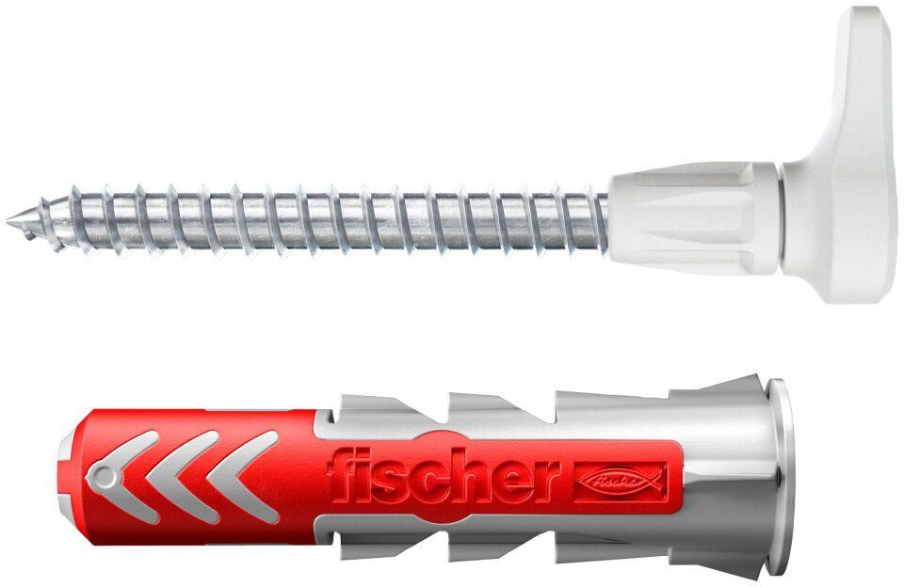

GTIN:

4048962405415

HAN:

557916

Werkstoff

Kunststoff

Länge (mm)

30,00

Durchmesser (mm)

6,00